Maquette

Auteurs
Auteurs | Approbateurs | Validation
BEN NASR Riadh  GUIEU Christophe | RASOLO Guillaume  PLONG Michael  BATTISTA Yann
Rédigé le : | Approuvé le : | Validé le :

Diffusion
Diffusion | Externe
À : | M. Novelli
Copies à : | BEN NASR Riadh  GUIEU Christophe  MIRETTI Yoan  PLONG Michael  RASOLO Guillaume

Document de référence :
Libellé | Document

Historique
N° Version | Auteurs | Date | Historique des évolutions
1.0 | BEN NASR Riadh  GUIEU Christophe | 3/10

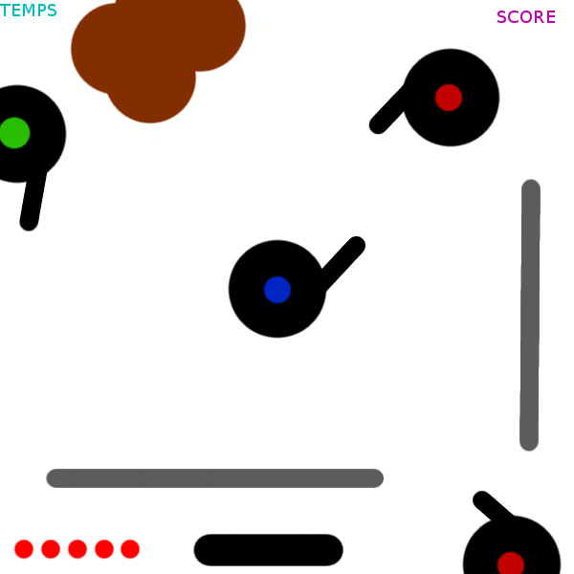
Vies restantes
Arme actuelle
Mur
Score
Temps
Trou
Héros
Allié
Ennemi

